Крюков Александр Владимирович,
ОГАОУ "Белгородский инженерный юношеский лицей-интернат"
Учитель информатики и ИКТ

Обзор тестирующих систем в образовательном процессе

Существует два основных способа создания ПО тестирующих систем: прямое программирование и применение авторских инструментальных систем.
В настоящее время ПО тестирующих систем преимущественно создается методом прямого программирования на языках высокого уровня с применением различного рода вспомогательных средств, как правило, в виде функциональных библиотек.
При прямом программировании можно создать весьма эффективную программу, обладающую хорошими динамическими характеристиками, компактную, с хорошим дизайном, но для работы над такой программой требуется труд квалифицированных программистов.
Альтернативным подходом к созданию тестирующих систем является использование специальных инструментальных систем (ИС), не требующих применения программирования. Применение ИС позволяет [1]:
- значительно сократить сроки разработки тестирующей системы;
- непосредственно участвовать преподавателям-методистам в создании тестирующей системы, так как освоение ИС проходит достаточно легко, а процесс создания тестирующей системы не требует программирования;
- получить лицензионно чистый конечный продукт при минимальных затратах;
- поручить разработку отдельных частей тестирующей системы или разным творческим коллективам, что позволит совместными усилиями нескольких творческих коллективов создать целостный блок тестирующей системы;
- проводить коррекцию курса конкретным преподавателем;
- получить возможность повторного использования отдельных объектов или целых фрагментов из готовых тестирующих систем.
На сегодняшний день существует множество программных продуктов, созданных для тестирования результатов образовательного процесса в учебных заведениях среднего и высшего уровня. Основные трудности, с которыми приходится сталкиваться при сравнительной оценке образовательных тестовых систем, - это определение критериев для сравнительных оценок информационных систем [2]. Предлагается анализ информационных систем тестирования по следующим показателям:
- Сложность работы с программой разработчику тестов (преподавателю).
- Функциональные возможности, связанные с организацией тестирования (возможность проведения тестирования по сети, поддержка различных типов вопросов и т.д.).
- Функциональные возможности, связанные с обработкой и представлением результатов (ведение статистики, вывод на экран преподавателя заданных вопросов и ответов пользователя и др.) [3].
Сравним по этим показателям некоторые из существующих информационных систем тестирования.
Тестовая система КТС Net 2.
- Программа позволяет создавать и редактировать тесты различной направленности и сложности, практически не предъявляя особых требований к пользователю, за исключением наличия базовых навыков обращения с персональным компьютером и офисными приложениями.
- Возможность проведения тестирования по сети, обеспечение защиты информации паролем и сжатие информации внутри итогового файла теста для компактного хранения; возможность создания тестовых заданий закрытого и открытого типа; поддержка различных типов вопросов, обеспечение индивидуальной настройки приоритетов для каждого вопроса и вариантаответа и др.
- Ведение статистики с поддержкой сортировки, экспортом в текстовые файлы и файлы электронных таблиц.
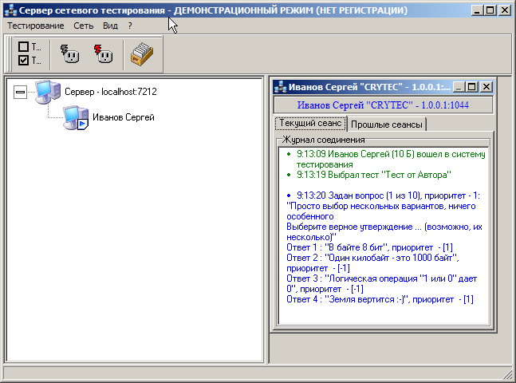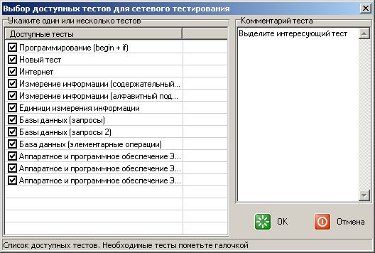
Рис. 1. Рабочие окна системы тестирования КТС Net 2
Тестовая система «Oprosnik».
- Для разработки тестовых заданий преподавателю достаточно начального пользовательского уровня владения компьютером. В основе работы с программой лежит, как правило, несложная процедура заполнения шаблона блоков тестовых заданий средствами текстового редактора.
- Автоматическая запись результатов тестирования; возможность варьирования времени тестирования, предусмотрено создание надстрочных и подстрочных символов, необходимых для набора химических формул, математических выражений и др.
- Информация об ответах испытуемого заносится в файл-протокол, который организован по принципу накопления результатов - по окончании тестирования на экран выводится содержимое этого файла; предусмотрена возможность просмотра всех ответов испытуемого, зафиксированных в файле-протоколе, что позволяет с одной стороны, при необходимости в индивидуальном режиме обсудить с испытуемым его ошибки, а с другой - провести экспресс-анализ результатов тестирования и внести необходимые коррективы в дальнейшее обучение.
Тестовая система «Конструктор тестов».
- Создание тестов в такого рода конструкторах доступно пользователю с начальным уровнем владения работы с компьютером. Тестовое задание выбранного разработчиком типа вставляется на страницу с выделенными пунктиром областями для ввода и редактирования.
- Возможна реализация тестовых заданий типа выбора ответа из предложенных, множественного выбора, а также заданий с вводом ответа в свободно конструируемой форме, при этом возможна установка размера поля ввода. При создании теста возможны следующие установки: указание заданий, выполнение которых обязательно: настройка расположения вариантов ответов: вывод вариантов ответов в случайном порядке.
- Вариант анализа результатов тестирования в программах такого типа обычно невелик и включает вывод результатов в табличном виде (или в виде диаграмм).
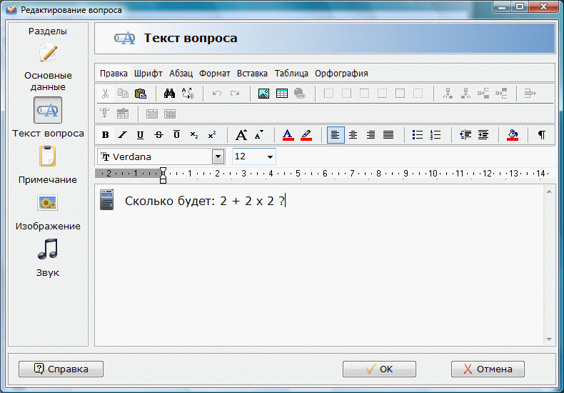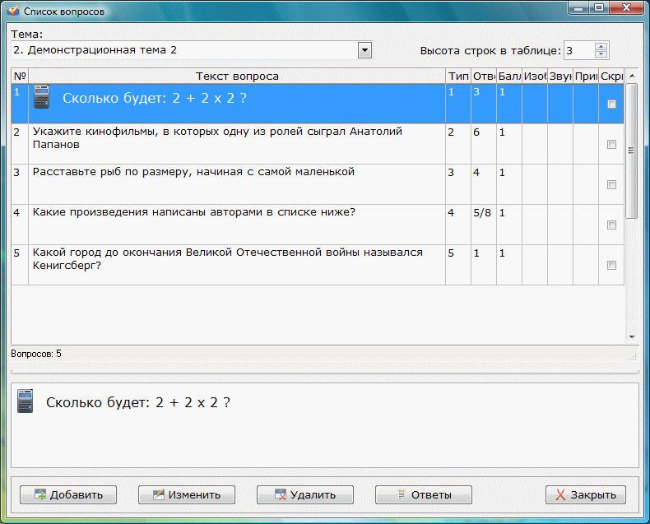
Рис. 2. Рабочие окна системы тестирования «Конструктор тестов»
Тестовая система TESTOR.RU.
- Наполнение банка тестовых заданий может производиться любым авторизованным преподавателем, через web-приложение, а все размещенные материалы использоваться для создания учебных программ. Система обучения не требует специальной подготовки учебных материалов - в ней можно размещать файлы любого формата.
- Включает следующие виды тестирования: линейное тестирование, адаптивное тестирование (учитывающее ответы пользователя на предыдущие вопросы для определения трудности последующих вопросов), обучающее тестирование (при котором пользователь получает за каждый вопрос число баллов, зависящее от того, с какой попытки он верно ответил на вопрос).
- Позволяет обеспечить централизованное управление, сбор статистики и создание отчетов по обучению и тестированию знаний.
Подсистема тестирования системной платформы Moodle.
- Позволяет с помощью стандартных средств (редакторов, web-форм и т.п.) быстро и просто создать полноценный комплект тестовых материалов с возможностью редактирования и управления им в реальном масштабе времени.
- Позволяет работать с системой из разных мест (локально и дистанционно, из учебного класса, с рабочего места или из дома); поддерживает несколько типов вопросов в тестовых заданиях (множественный выбор, на соответствие, верно/неверно, короткие ответы, эссе и др.); предоставляет возможность задания шкалы оценки, существует механизм полуавтоматического пересчета результатов; в системе содержатся развитые средства статистического анализа результатов тестирования.
- После тестирования формируется таблица с оценками учеников (анализ ответов разрешает выяснить, при ответе на какие вопросы было больше всего ошибок).
Также отдельно необходимо сказать, что в сети Internet появились специализированные web-сайты, предоставляющие разработчику доступный инструментарий как для подготовки тестов, так и для организации тестирования и анализа его результатов на основе web-технологий. Так, например, возможна реализация тестовых заданий типа выбора ответа из предложенных, множественного выбора, а также заданий с вводом ответа в свободно конструируемой форме, при этом возможна установка размера поля ввода. При создании теста возможны следующие установки: указание заданий, выполнение которых обязательно; настройка расположения вариантов ответов; вывод вариантов ответов в случайном порядке.
Функционал анализа результатов включает вывод результатов в табличном виде, с диаграммами. Наряду с этим возможен просмотр ответов испытуемого на задания с вводом ответа в свободно конструируемой форме.
Еще одним проявлением указанной тенденции является появление на рынке программного продукта серии так называемых конструкторов сайтов, которые, как правило, включают и конструктор тестов. В качестве примера ниже приведены несколько рисунков, относящихся к разработке компьютерного теста в Конструкторе школьных сайтов E-Publish.
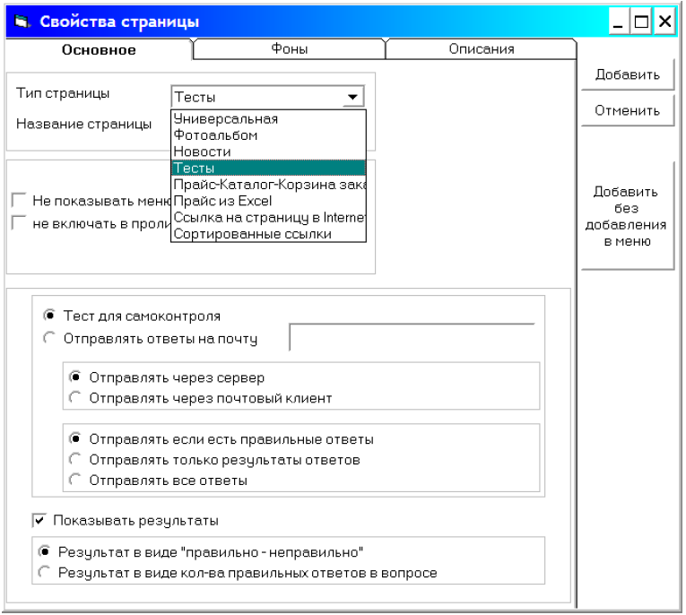
Рис. 3. Пример создания web-страницы с тестовыми заданиями
в конструкторе тестов E-Publish
В рамках проведенного исследования было проанализировано и оценено по этим критериям более 40 образовательных тестовых систем, в том числе: АСТ-Тест, «ПоЗнание», СДО «Прометей» (модуль «Тестирование»), СДО «ДОЦЕНТ» (модуль «Тестирование»), образовательный портал IT Test, IBM Lotus LearningSpace (модуль «Тестирование»), образовательный портал MicrosoftE-Learning (модуль «Тестирование»), MiniTest-SL, TestEdit и др.
Исследование показало, что на рынке образовательных услуг существует большое количество информационных тестовых систем. Выбрать среди них нужную для конечного пользователя достаточно трудно. В процессе выбора необходимо также сопоставить информационные системы и по других показателям: например, минимальные технические характеристики компьютера, операционная система, качество пользовательского интерфейса, цена и др.

Список литературы
- Лядова Л.Н. Технология создания динамически адаптируемых информационных систем // Труды междунар. науч.-техн. конф. «Интеллектуаль-ные системы» (AIS’07). Т. 2. – М.: Физматлит, 2007.
- Андрущак С.В., Крюков А.В. Адаптивная система электронного обучения // Исследования и инновации в ВУЗе: Материалы Международ. науч.-техн. конф. молодых ученых. Белгород. 2012. Ч.4. С. 7-11.
- Батешов Е.А. «Основы технологизации компьютерного тестирования»: Учебное пособие. – Астана: ТОО «Полиграф-мир», 2011. – 241 с.

